Anda mempunyai teman yang merupakan seorang mahasiswa jurusan Teknik Informatika. Anda diminta oleh teman anda untuk membantunya dalam membuat sebuah aplikasi permainan bernama **"XO Table"** yang mempunyai ketentuan sebagai berikut:

* Tabel permainan memiliki ukuran 3x3 kotak dimana setiap kotak pada tabel dapat diisi dengan suatu simbol ("X" atau "O").
* Untuk menjalankan permainan ini diperlukan 2 orang pemain, dimana salah satu dari pemain akan menggunakan symbol "X" dan pemain lainnya akan menggunakan simbol "O".
* Pada permainan ini, setiap pemain akan menentukan suatu posisi dalam tabel yang masih kosong untuk diberi tanda sesuai dengan simbol pemain tersebut. Pada program ini user akan diminta untuk memasukkan koordinat X dan Y dari posisi simbol yang akan dimasukkan tersebut dengan ketentuan sebagai berikut:
  + Pertama kali program akan meminta user untuk memasukkan koordinat X. Validasikan koordinat X yang dimasukkan minimal 1 dan maksimal 3.
  + Kemudian program akan meminta user untuk memasukkan koordinat Y. Validasikan koordinat Y yang dimasukkan minimal 1 dan maksimal 3.
  + Validasikan jika user memasukkan simbol pada tabel permainan dengan posisi koordinat X dan kordinat Y yang sudah diisi oleh simbol (baik simbol "X" maupun simbol "O"), tampilkan pesan "Posisi telah diisi..".
* Kedua pemain akan bergantian untuk giliran jalan, dan giliran untuk pertama kali diberikan pada pemain "X".
* Untuk memenangkan permainan ini, salah satu pemain harus menyusun simbol yang sama secara berurutan (sejumlah 3 buah) baik secara vertikal, horizontal, maupun diagonal.
* Bila semua kotak yang tesedia dalam tabel telah diisi dan tidak ada pemain yang berhasil membuat simbolnya berurutan, maka permainan dinyatakan seimbang/seri.
* Di akhir program, tampilkan hasil permainan. Jika salah satu pemain menang, maka tampilkan pesan "Selamat, pemain "<X/O>" menang!!". Jika permainan berakhir dengan keadaan seri, tampilkan pesan "Permainan seri..."
* Jika permainan telah selesai maka program akan meminta konfirmasi untuk melanjutkan permainan atau tidak.

**Rancangan Layar Awal**

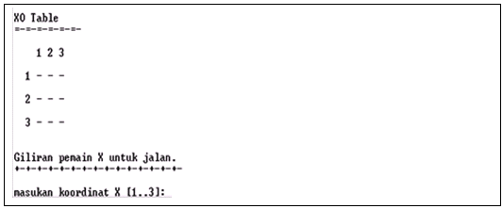

**Rancangan Layar Dengan Giliran Pemain X**

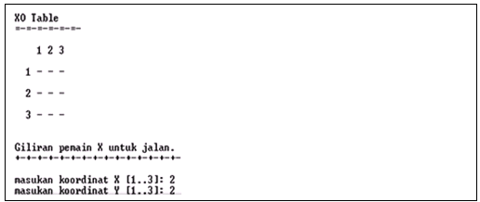

**Rancangan Layar Dengan Giliran Pemain O**

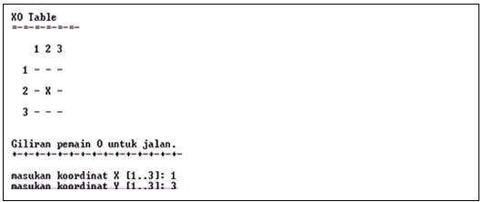

**Rancangan Layar Jika Posisi Telah Diisi**

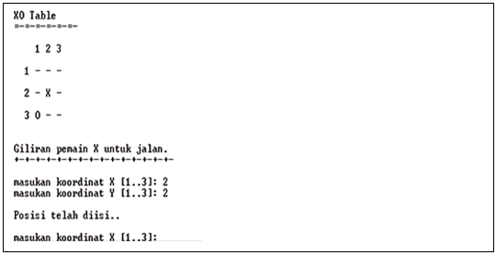

**Rancangan Layar Jika Permainan Seri**

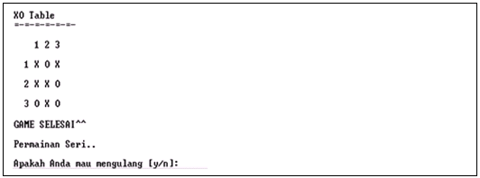

**Rancangan Layar Jika Pemain X Menang**

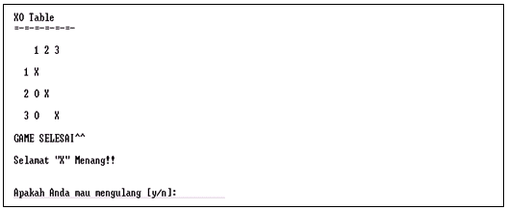

**Rancangan Layar Jika Pemain O Menang**

